Консультация для родителей

«Робототехника в детском саду:

нужна ли она детям 5-6 лет?»
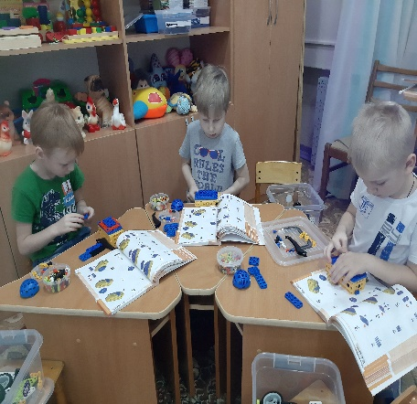
Мы живём в мире цифровых технологий и грандиозных открытий. Именно по этой причине многие родители записывают своих детей в кружки по изучению робототехники. Дошкольное образование способно развить таланты ребёнка и решить определённые задачи!

Почему робототехника нужна в детском саду ? Каждое занятие по робототехнике в детском саду проходит по заранее разработанному плану, используются специальные методики обучения.
Регулярное посещение таких уроков ребёнком позволит решить следующие задачи:
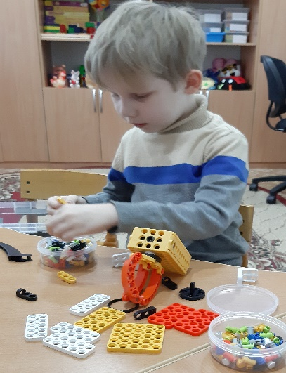
- развитие мелкой моторики. Благодаря наличию большого количества мелких деталей ребёнок учится работать с ними, параллельно развивая моторику рук. Именно от движений рук во многом зависит речевая способность малыша, тренировки мелкой моторики способствуют улучшению внимания, развития мышления и воображения, а также зрительной и двигательной памяти;
- получение навыков математики и счёта. Во время работы с конструкторами малыш имеет дело с элементами разного размера и формы, а также учится сравнивать их между собой и считать (до 15 деталей);
- обучение конструированию. Каждый ребёнок имеет уникальную возможность познакомиться с основами механики и узнать более детально об инженерии.
Кроме этого внедрение робототехники в детский сад научит детей:
- действовать в команде;
- самостоятельно принимать сложные решения;
- не бояться экспериментировать;
- выступать с презентацией своего проекта.
К каждому ребенку реализуется индивидуальный подход, что гарантирует получение первых результатов уже через несколько занятий. Постепенно ребёнок научится усидчивости и узнает, как мыслить логично.
Главная особенность таких занятий - решение неуникальных проблем, решить которые можно различными способами. Такой подход позволит развивать индивидуальность каждого ученика, а не учить их мыслить одинаково. Занятия проходят в игровой форме, используются понятные и знакомые для ребёнка материалы.
Как и где заниматься?
Занятия по робототехнике для детей проводятся в группах детских садов, а также на платной основе в специальных подготовительных учреждениях, где имеются квалифицированные кадры, работающие именно в данном направлении.
Алгоритм выглядит так:
- Малыши получают набор конструктора и задание (к примеру, собрать животное по инструкции). Конструирование. Как правило, над созданием одного робота работает команда из 2-3 ребят.
- Программирование. Написание ребенком простейшей программы, которая будет управлять роботом, на компьютере. Не стоит волноваться, что малыш проведет перед монитором много времени, – образовательные конструкторы сделаны таким образом, что на создание программы не потребуется более 10-15 минут, а это и есть разрешенное время. Данный этап пропускается для самых маленьких «техников».
- Тестирование. Дети вместе с педагогом проверяют, удалось ли им выполнить цель – то есть производит ли робот те действия, которые заложены в него программой. На ранних стадиях этап убирается, заменяется презентацией своего творения.

Не стоит пугаться – описанный выше алгоритм включает в себя несколько занятий, которые поддержат интерес малыша, ведь ему непременно захочется завершить создание собственного робота и проверить его работоспособность. Лучше всего заниматься робототехникой в специально оборудованном для этого кабинете. Именно здесь должно располагаться все необходимое для комфорта ребенка

